Занятие от 3 ноября, группа 31Э, преподаватель Самолюк И.Ю.

В начале занятия ОБЯЗАТЕЛЬНО подпишите Фамилию, имя и номер группы.
Потом переходите к теме урока!!!

В начале урока выполняем тестовое задание:

Зад 1 – записать и перевести слова, определив часть речи
Зад 2 – перевод предложений
Зад 3 – решить задачу

БЕЗ ВЫПОЛНЕНИЯ ТЕСТА РАБОТА НЕ ЗАСЧИТЫВАЕТСЯ!!!

III. Draw a scheme of a mutual inductance. Describe the schemes

Тема урока «Фильтры» Filters

- Записать новые слова с переводом. Выучить

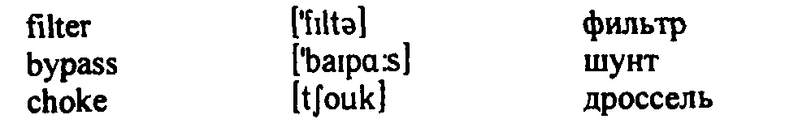
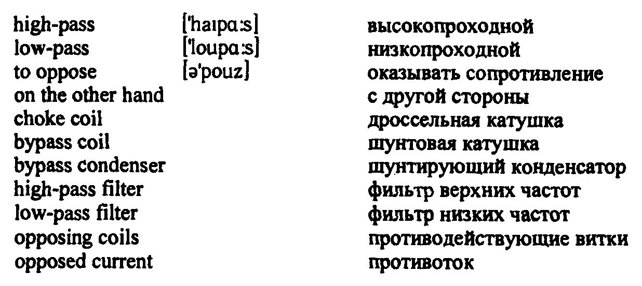
упр 2. ТЕКСТ– читать и переводить устно. Схему перечертить в тетрадь,
выписать ее описание из текста!

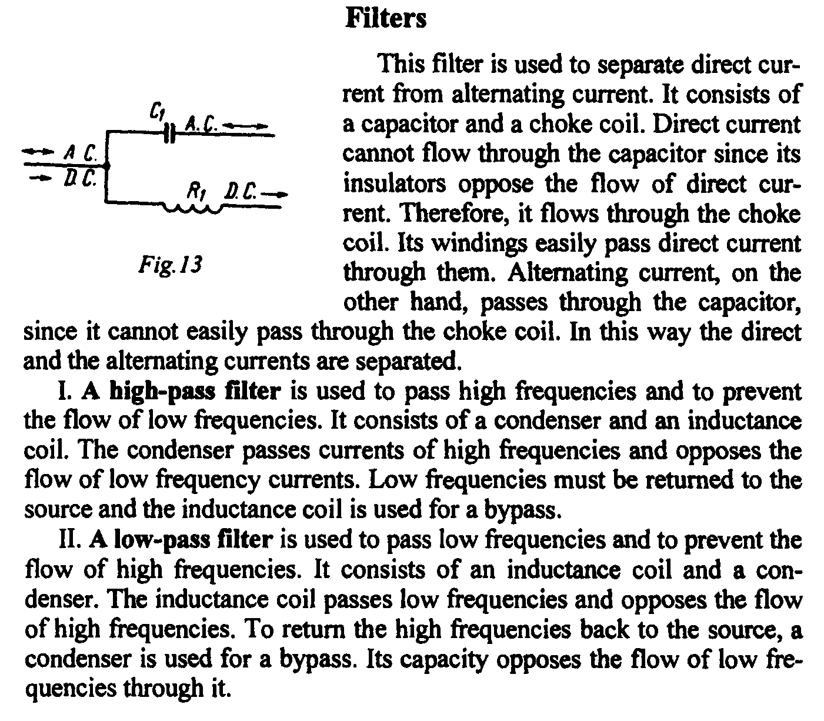

Упр 3. по содержанию текста записать ПОЛНЫЕ предложения , выбрав правильный вариант, и их ПЕРЕВЕСТИ

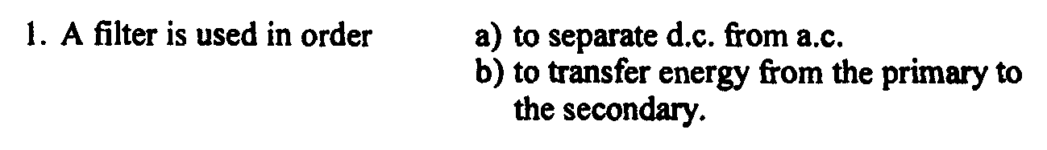
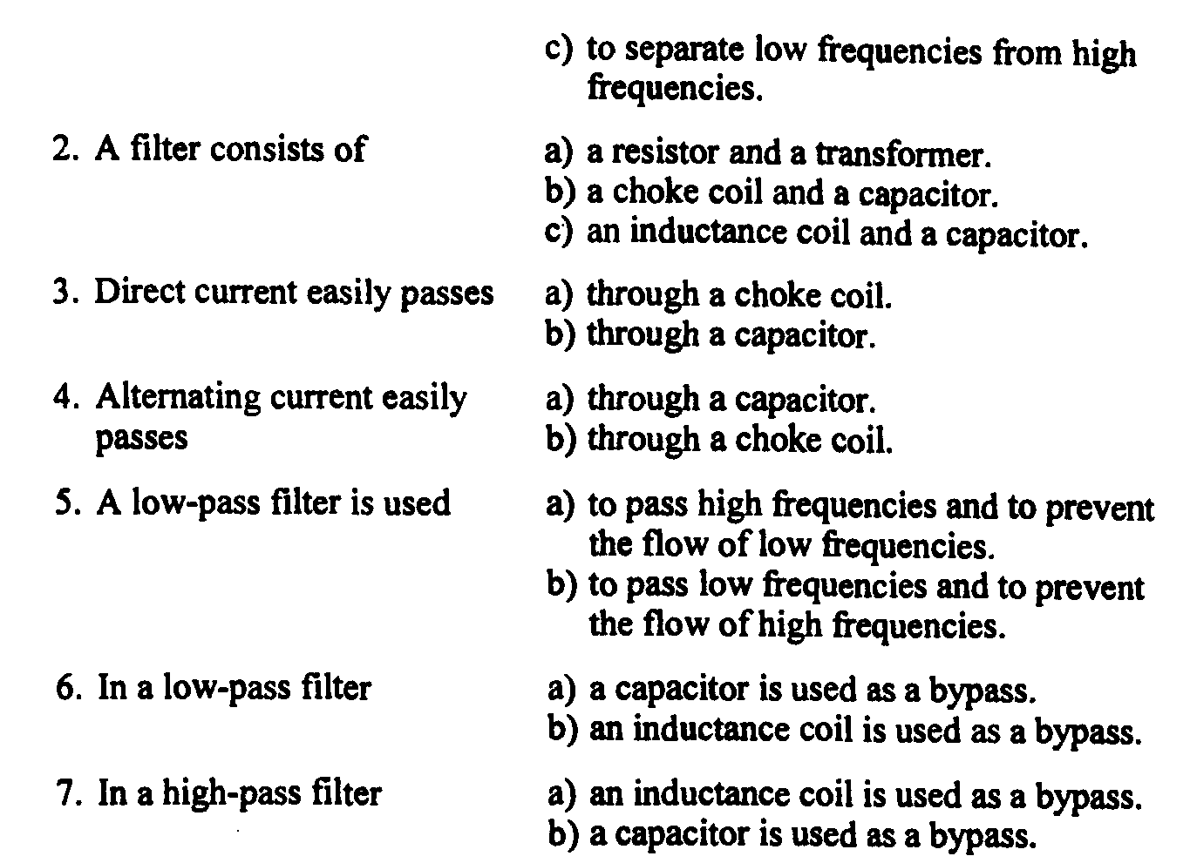

упр 4. продолжить предложение по смыслу, добавив слово on the other hand. Изучите образец. Обратите внимание на слова, выделенные жирным шрифтом:

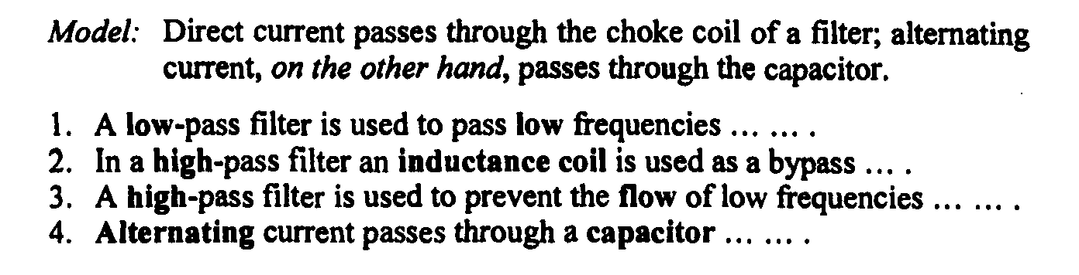

Упр 5. выполнить технический перевод текста и сформулируйте ответ на поставленный ниже текста вопрос:
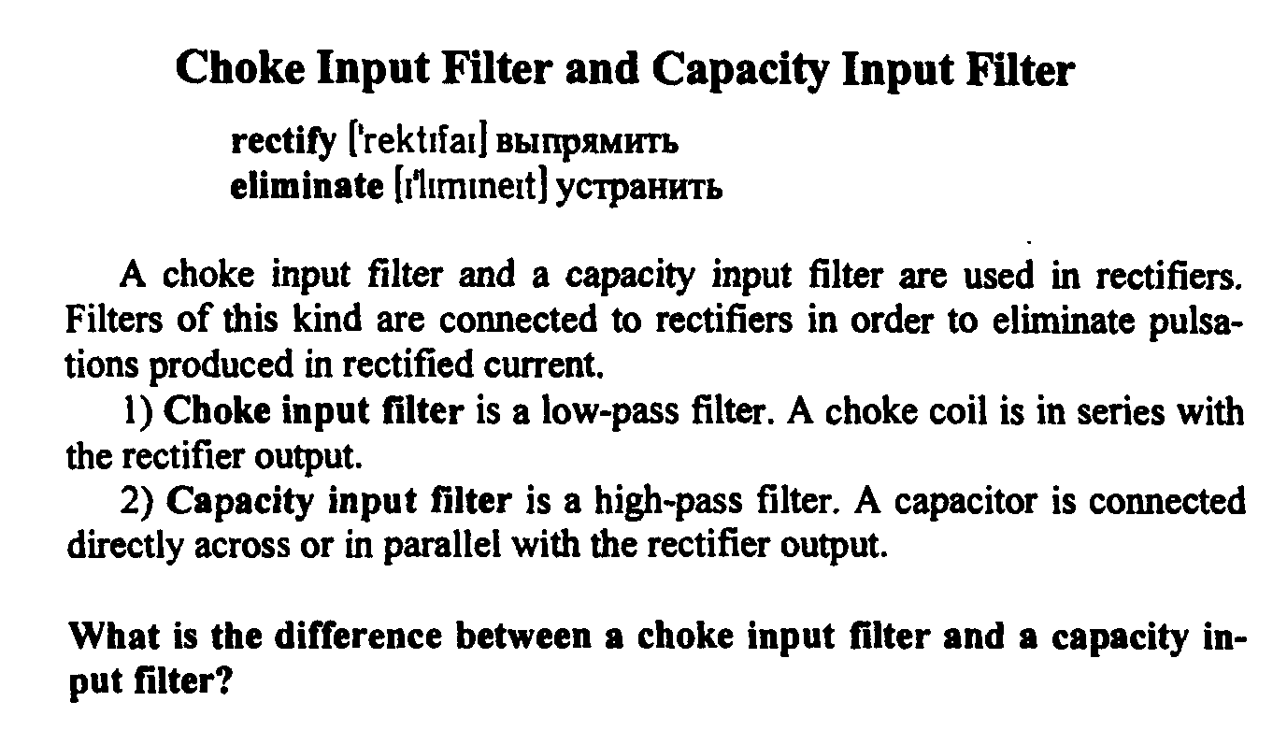

Домашнее задание: Слова новые учить

! Выполненные письменно задания отправить на проверку по почте: irinasamolyuk@yandex.ru
В теме письма указать Фамилию Имя, группу, дату задания по расписанию

